Μεταπτυχιακό Πρόγραμμα Σπουδών
Προχωρημένη Αναλυτική Χημεία
Μάθημα: Φασματομετρικές Τεχνικές

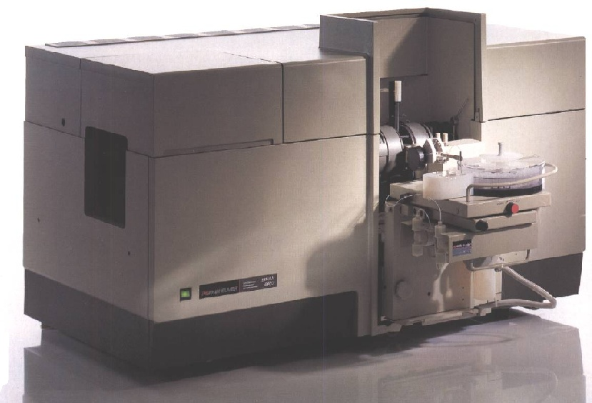

Εργαστηριακή Άσκηση στη Φασματομετρία Ατομικής Απορρόφησης

Προσδιορισμός Στοιχείων με την Τεχνική της Φασματομετρίας Ατομικής Απορρόφησης σε Ηλεκτροθερμαινόμενο φούρνο Γραφίτη

ΟΝΟΜΑΤΕΠΩΝΥΜΟ:...............................................................................
ΑΜ:...............................................................................................................

Μέρος Α
(Οργανολογία, τύποι οργάνων AAS, διορθωση υποβάθρου)

- Οργανολογία

Αναφέρετε επιγραμματικά τα βασικά τμήματα ενός Φασματομέτρου Ατομικής Απορρόφησης. Βρείτε μια διαφορά ενός Φασματομέτρου Ατομικής Απορρόφησης με το αντίστοιχο Μοριακής Απορρόφησης. Υπενθύμιση: Υπάρχουν πάνω από μια

- Φλόγα vs Φούρνος Γραφίτη

Σε ένα εργαστήριο χημικών αναλύσεων ο αναλυτής έχει στην διάθεσή του δύο φασματόμετρα ατομικής απορρόφησης, το ένα με φλόγα και το άλλο με φούρνο γραφίτη. Σε ένα δείγμα νερού απαιτείται προσδιορισμός Cu και Cr. Ποιον ή ποιούς τύπους οργάνου θα χρησιμοποιούσατε με βάση τα όρια νομoθεσίας για το Cu & το Cr; Δίνονται τα όρια με βάση το ΦΕΚ 892/11.07.2001 τεύχος Β: Ανώτατη επιτρεπτή παράμετρος για το Cu 2 mg/L και για το Cr 50 μg/L

- Διόρθωση υποβάθρου

Από τις παρακάτω στήλες να αντιστοιχίσετε την μέθοδο διόρθωσης υποβάθρου με την αντίστοιχη ιδιότητα που χρησιμοποιείται για την διόρθωση και βρείτε ποια μέθοδος διόρθωσης υποβάθρου ΔΕΝ ανήκει στην ατομική απορρόφηση.

Μεθοδοι Διόρθωσης |  | Ιδιότητα
- Δύο γραμμών |  | - Μαγνητικό πεδίο
- Φαινόμενο Zeeman |  | - Απορρόφηση
- Κυψελίδα συγκρούσεων (Collision Cell) |  | - Αυτοαπορρόφηση
- Smith- Hieftje

Μέρος Β
(Βελτιστοποίηση Θερμοκρασιών, Πρόγραμμα θερμοκρασιών φούρνου γραφίτη, χρήση χημικών τροποποιητών)

- Βελτιστοποίηση Θερμοκρασιών

Στα παρακάτω σχήματα παρατίθονται τα διαγράμματα πυρόλυσης και ατομοποίησης του Β & του Cr. Τι παρατηρείτε στα διαγράμματα των δύο στοιχείων, ποιες θερμοκρασίες πυρόλυσης και ατομοποίησης πρέπει να επιλεχθούν, ποιο πλεονέκτημα δίνει η ύπαρξη του plateau σε καποιο διάγραμμα ατομοποιήσης ή πυρόλυσης?
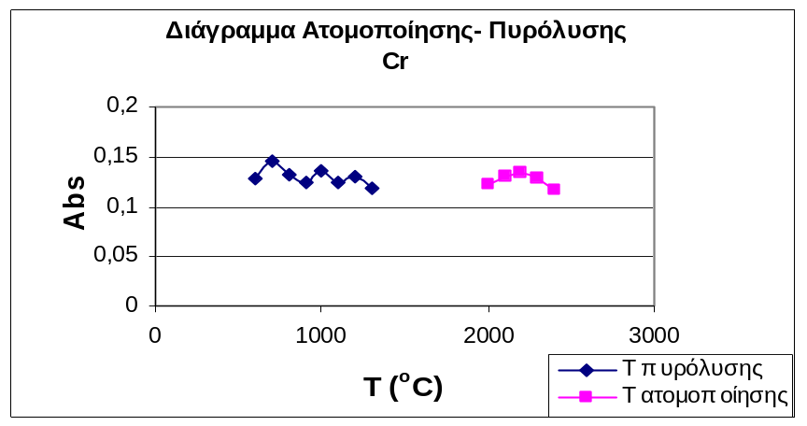

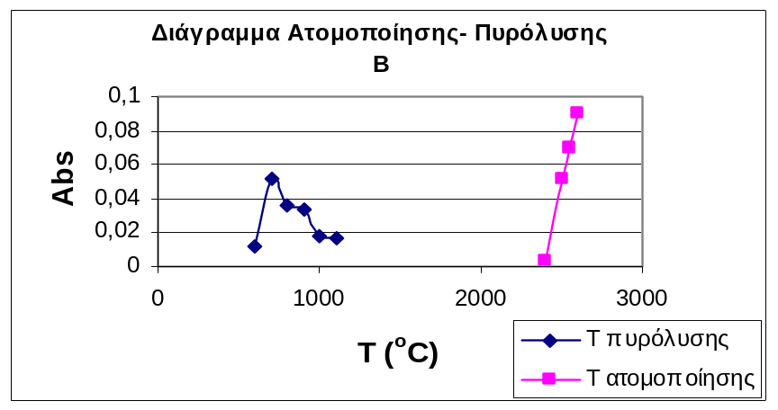

- Πρόγραμμα Φούρνου
Στο παρακάτω πρόγραμμα φούρνου γραφίτη, να ονοματίσετε τα στάδια του θερμοκρασιακού προγράμματος του φούρνου και να βρείτε τα λάθη που υπάρχουν.

Στάδιο | Τ (°C) | Χρόνος ανόδου (sec) | Χρόνος παραμονής (sec) | Ροή αργού
1 | 130 | 1 | 5 | 250
2 | 110 | 15 | 25 | 250
3 | 300 | 10 | 20 | 0
4 | 1800 | 5 | 5 | 250
5 | 3000 | 10 | 10 | 250

- Χημικοί τροποποιητές

Αντιστοιχίστε τους παρακάτω τροποποιητές με την πιθανό τρόπο δράσης τους
Χημικός τροποποιητής | Ιδιότητα
Pd | Παρέχει οργανομεταλλικές ενώσεις
Mg | Σχηματίζει ισχυρά καρβίδια
Κιτρικό οξύ | Αντιδρά με το οξυγόνο αντιμετωπίζοντας τα οξείδια
Zr | Δημιουργεί κράματα

Μέρος Γ
(ποσοτικοποίηση, μέτρηση, χημειομετρία)

- Χαρακτηριστική Μάζα
Κριτήριο ευαισθησίας στην φασματομετρία ατομικής απορρόφησης σε φούρνο γραφίτη αποτελεί η χαρακτηριστική μάζα που παρέχεται από την εξίσωση:
m₀ = 0,0044×V_{δείγμ} / b
όπου b η κλίση της καμπύλης αναφοράς.
V_{δείγμ} ο όγκος του δείγματος στο γραφίτη (σε μL)
0,0044: 1% της απορρόφησης
Πως προκύπτει το 0,0044; Τι μονάδες έχει η χαρακτηριστική μάζα;
Πρότυπο διάλυμα χρωμίου 10 μg/L δίνει εμβαδό απορρόφησης 0,1200.
Υπολογίστε την χαρακτηριστική μάζα.

- Μέθοδοι Ποσοτικοποίησης
Ποιες από τις βασικές μεθόδους ποσοτικοποίησης που γνωρίζετε δεν μπορούν να χρησιμοποιηθούν σε όλους του τύπους οργάνων AAS και γιατί;

- Σύγκριση Μεθόδων
Ο προσδιορισμός του αρσενικού σε έλη τύρφης έγινε με τις τεχνικές Φασματομετρίας Ατομικής Απορρόφησης με παραγωγή υδριδίων (HG-AAS) και της Φασματομετρίας Μαζών με Επαγωγικά συζευγμένου πλάσματος Αργού (ICP-SF-MS). Τα αποτελέσματα που λήφθηκαν συγκρίθηκαν και τα αποτελέσματα φαίνονται στο παρακάτω διάγραμμα (δεδομένα από: Anal. Chim. Acta, 530 (2005) 307-316).
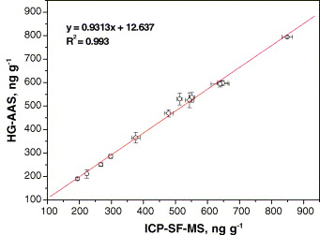
Τι μπορείτε να σχολιάσετε για τις δύο τεχνικές ως προς την ισοδυναμία τους στον προσδιορισμό του As; (Σε δύο γραμμές)

ΠΑΡΑΡΤΗΜΑ
ΠΕΙΡΑΜΑΤΙΚΟ ΜΕΡΟΣ

Προσδιορισμός Cd σε δείγμα εμφιαλωμένου νερού και σε δείγμα ιστού ιχθύος
(βελτιστοποίηση θερμοκρασιών, ποσοτικοποίηση & μέτρηση)

- Βελτιστοποίηση θερμοκρασιών

Διάγραμμα πυρόλυσης & ατομοποίησης στο δείγμα Β (ιστός ιχθύος)

Τ_{πυρόλυσης}  (°C) Cd | Εμβαδόν Κορυφής | Τ_{ατομοποίησης}  (°C) Cd | Εμβαδόν Κορυφής

- Να κατασκευαστούν οι καμπύλες πυρόλυσης και ατομοποίησης σε ένα διάγραμμα

- Πρόγραμμα Θερμοκρασιών

  - Με βάση τα παραπάνω δεδομένα να συμπληρωθεί το πρόγραμμα θερμοκρασιών του φούρνου που προέκυψε για τον προσδιορισμό του Cd

Στάδιο | Τ (°C) | Χρόνος ανόδου (sec) | Χρόνος παραμονής (sec) | Ροή αργού
1
2
3
4
5

- Καμπύλη Αναφοράς – Μέτρηση δείγματος

- Να κατασκευαστούν οι καμπύλες αναφοράς με υδατικά πρότυπα διαλύματα για το Cd και να βρεθούν οι συγκεντρώσεις του σε δείγματα πόσιμου ύδατος (Α) και ιστού ιχθύος (Β).

C (μg/L)  Cd | Εμβαδόν κορυφής (A_{i})

Cd: A_{i} Α δείγματος = .......................... → C = .................................. μg/L
Cd: A_{i} B δείγματος = .......................... → C = .................................. μg/L

- Να κατασκευαστούν οι καμπύλες αναφοράς προσαρμοσμένες στη μήτρα του δείγματος A & του δείγματος Β για το Cd και να βρεθούν οι συγκεντρώσεις τους στα δείγματα αυτά.

C (μg/L) Cd  Δείγμα Α  (πόσιμο νερό) | Εμβαδόν κορυφής (Α_{i}) | C (μg/L) Cd  Δείγμα Β  (ιστός ιχθύος) | Εμβαδόν κορυφής (Α_{i})

Cd: Α_{i} Α δείγματος = .......................... → C = .................................. μg/L
Cd: Α_{i} B δείγματος = .......................... → C = .................................. μg/L

Να γίνει σύγκριση των αποτελεσμάτων που προκύπτουν με τις δύο καμπύλες αναφοράς.

